William Leonardo Andrade ID:319364

Prototipo(Reportes)

Se busca hacer los reportes tanto del tiempo de descarga como el de carga en cuanto en temas de:

Tiempo de transferencia

Velocidad de descarga

Ancho de banda

Como primer paso se crea el archivo Txt que contenga el reporte uno para Descarga y para carga

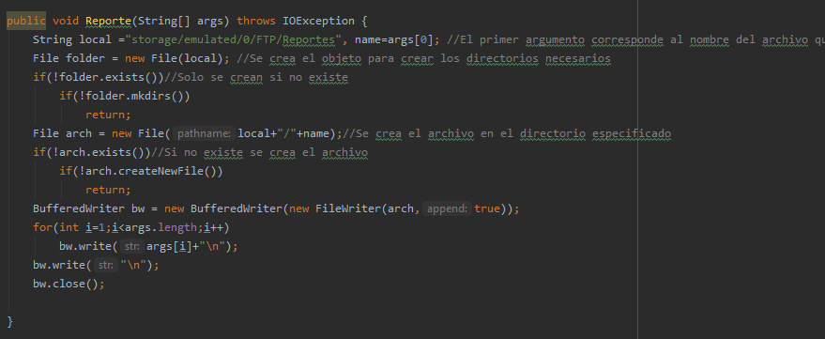

Crea el archivo en la ruta 

El archivo FTP/NameReporte.txt si existe lo sobreescribe añadiéndolo en la parte final del archivo y hace lo que contiene el archivo de texto es lo siguiente:

"Reporte de descarga","Ancho de banda: "+anchobanda+"Mb/s","Tamaño archivo: "+length+" MB","Duracion :"+segundosTranscurridos+" s" ,"Velocidad promedio: "+velocidad+" MB/s"

Haciéndolo para ambos archivos tanto para de descarga como de carga.

Explicación de cómo se calculó todo:

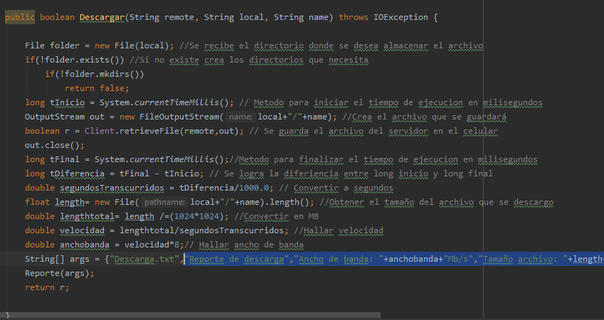

Se aplico el método para poder medir el tiempo de procesos de la acción del momento al que se le selecciona el archivo y baja al dispositivo con la acción de llamar al timer, después se le finaliza cuando ya se logra esto se hace una diferencia y después se pasa a segundos.

Se consigue el tamaño del archivo y después se busca hallar la velocidad que es Tamaño/ sobre tiempo.

El ancho de banda se logra haciendo la conversión que tiene la velocidad a Mb/s que es velocidad\*8.

